T.C. AMASYA ÜNİVERSİTESİ
MÜHENDİSLİK FAKÜLTESİ
BİLGİSAYAR MÜHENDİSLİĞİ BÖLÜMÜ

BİTİRME PROJESİ ARA RAPORU

YAPAY ZEKA DESTEKLİ MİKROSERVİS MİMARİLİ PROJE YÖNETİM PLATFORMU

222201346 - Metin KARYAĞDI
Danışman: Funda Kutlu Onay

Nisan 2026
AMASYA

T.C. AMASYA ÜNİVERSİTESİ
MÜHENDİSLİK FAKÜLTESİ
Nisan 2026
YAPAY ZEKA DESTEKLİ MİKROSERVİS MİMARİLİ PROJE YÖNETİM PLATFORMU
(222201346 Metin KARYAĞDI)

ÖZET
Bu çalışmada iş ekiplerinin proje, sprint ve görev yönetimi süreçlerini tek bir panelde toplayan, yapay zeka destekli ve mikroservis mimarisi üzerine kurulmuş bir platformun geliştirilmesi amaçlanmıştır. Proje kapsamında kullanıcı kimliği, organizasyon yönetimi, davet sistemi, proje açma, sprint planlama, issue (görev) takibi, dosya eki yükleme, gerçek zamanlı bildirim ve yapay zeka tabanlı yardımcı özellikler birbirinden bağımsız servisler şeklinde ele alınmıştır. Sistem; IdentityService, ProjectService, SprintService, IssueService, NotificationService, StorageService, AiService ve BFF/Gateway bileşenleri üzerine kurulmuş olup PostgreSQL, RabbitMQ, Redis, MailHog, Seq ve Ollama altyapılarından yararlanmaktadır. Ara rapor aşamasında kullanıcı kayıt/giriş, JWT tabanlı kimlik doğrulama, organizasyon davet akışı, Kanban görünümlü görev panosu, sprint takibi, SignalR üzerinden gerçek zamanlı bildirimler, dosya eki yükleme ve yedi farklı yapay zeka özelliği (plan üretimi, sohbet, görev zenginleştirme, sprint risk analizi, yük dengeleme önerisi, retrospektif ve araç çağırabilen asistan) çalışır hale getirilmiştir. Ayrıca yerel olarak çalışan gemma3:4b modelinin LoRA tabanlı ince ayarı için yedi fazlı bir veri toplama ve eğitim hattı kurulmuş, sentetik veri üretim araçları ile değerlendirme altyapısı geliştirilmiştir. Mevcut durum, projenin bitirme aşamasına kadar daha kapsamlı testler, ince ayarlı model entegrasyonu ve kullanıcı deneyimi iyileştirmeleri ile olgunlaştırılabileceğini göstermektedir.
Anahtar Kelimeler: Proje yönetimi, mikroservis, çevik yazılım, yapay zeka, büyük dil modeli, ince ayar, gemma3, RabbitMQ, SignalR

T.C. AMASYA UNIVERSITY
FACULTY OF ENGINEERING
April 2026
AI-ASSISTED MICROSERVICE-BASED PROJECT MANAGEMENT PLATFORM
(222201346 Metin KARYAĞDI)

ABSTRACT
This study aims to develop an AI-assisted, microservice-based platform that consolidates the project, sprint and task management workflows of business teams into a single panel. The platform handles user identity, organization management, invitations, project creation, sprint planning, issue tracking, attachment uploads, real-time notifications and AI-assisted features as independent services. The system is built on IdentityService, ProjectService, SprintService, IssueService, NotificationService, StorageService, AiService and BFF/Gateway components, while leveraging PostgreSQL, RabbitMQ, Redis, MailHog, Seq and Ollama infrastructures. At the interim report stage, user registration/login, JWT-based authentication, the organization invite flow, a Kanban-style issue board, sprint tracking, real-time notifications via SignalR, attachment uploads and seven AI features (plan generation, chat, issue enrichment, sprint risk analysis, workload balancing, retrospective and a tool-calling assistant) have been implemented. In addition, a seven-phase data collection and training pipeline has been established for the LoRA-based fine-tuning of the locally running gemma3:4b model, including synthetic data generation tools and an evaluation framework. The current state shows that the project has reached a functional intermediate level and can be matured until the final report through broader testing, the integration of the fine-tuned model, and user experience improvements.
Keywords: Project management, microservices, agile, artificial intelligence, large language model, fine-tuning, gemma3, RabbitMQ, SignalR

TEŞEKKÜR
Bu çalışmanın ara rapor aşamasına gelmesinde yönlendirmeleri ve değerlendirmeleriyle katkı sağlayan danışmanım Funda Kutlu Onay'a teşekkür ederim. Ayrıca kullanılan açık kaynak kütüphaneler, .NET ve React ekosistemleri, Ollama topluluğu ile dokümantasyonların hazırlanmasında katkısı bulunan tüm topluluklara da teşekkür ederim.

İÇİNDEKİLER
Sayfa
ÖZET …………………………………………….i
ABSTRACT……………………………………….ii
TEŞEKKÜR……………………………………….iii
İÇİNDEKİLER……………………………………iv
ÇİZELGELERİN LİSTESİ…………………………v
ŞEKİLLERİN LİSTESİ……………………………..vi
SİMGELER VE KISALTMALAR……………….vii
1. GİRİŞ
2. LİTERATÜR TARAMASI
2.1. Çevik proje yönetimi ve sprint tabanlı planlama
2.2. Mikroservis mimarisi ve event-driven yaklaşım
2.3. Büyük dil modelleri ve yerel çalışan LLM'ler
2.4. Tool-calling ve asistan tabanlı kullanım senaryoları
3. YÖNTEM VE SİSTEM MİMARİSİ
3.1. Genel mimari yaklaşım
3.2. Kimlik, organizasyon ve davet akışı
3.3. Proje, sprint ve issue veri akışı
3.4. Yapay zeka katmanı ve ince ayar hattı
3.5. Kullanılan servisler ve görevleri
4. GELİŞTİRME SÜRECİ, MEVCUT DURUM VE GÖRSEL ÇIKTILAR
4.1. Geliştirme sürecinin adım adım ilerleyişi
4.2. Güncel arayüz ve çalışma örnekleri
5. FİNALE KADAR PLANLANAN GELİŞTİRMELER VE EKSİKLER
5.1. Bu aşamada tamamlanan temel işlevler
5.2. Henüz tamamlanmamış veya güçlendirilmesi gereken noktalar
5.3. Finale kadar planlanan somut adımlar
6. SONUÇ VE ÖNERİLER
7. KAYNAKLAR
8. EKLER
8.1. Proje yapısı
9. ÖZGEÇMİŞ

ÇİZELGELERİN LİSTESİ
Çizelge 3.1. Platform servisleri ve görevleri
Çizelge 4.1. Geliştirme adımları ve mevcut durum özeti

ŞEKİLLERİN LİSTESİ
Şekil 4.1. Giriş ve kayıt ekranı
Şekil 4.2. Organizasyon onboarding ve davet akışı
Şekil 4.3. Proje listesi ve oluşturma ekranı
Şekil 4.4. Sprint planlama ve takip ekranı
Şekil 4.5. Kanban görünümlü issue panosu
Şekil 4.6. Issue detay paneli ve AI zenginleştirme
Şekil 4.7. AI Asistan — yeni proje taslağı (scaffold) ekranı
Şekil 4.8. AI Asistan — araç çağıran asistan (agent) ekranı
Şekil 4.9. SignalR tabanlı bildirim merkezi
Şekil 4.10. Docker servislerinin çalışır durumu
Şekil 4.11. Seq üzerinden toplanan log akışı
Şekil 4.12. RabbitMQ kuyruk yönetim ekranı
Şekil 4.13. Sentetik veri üretim ilerleme görseli

SİMGELER VE KISALTMALAR
Kısaltmalar Açıklamalar
AI Artificial Intelligence (Yapay Zeka)
API Application Programming Interface
BFF Backend For Frontend
CRUD Create, Read, Update, Delete
DTO Data Transfer Object
EF Entity Framework
JWT JSON Web Token
LLM Large Language Model (Büyük Dil Modeli)
LoRA Low-Rank Adaptation
ORM Object-Relational Mapping
REST Representational State Transfer
SaaS Software as a Service
SDK Software Development Kit
SMTP Simple Mail Transfer Protocol
UI User Interface

1. GİRİŞ
Yazılım projelerinin gün geçtikçe artan karmaşıklığı, ekiplerin geliştirme sürecini disiplinli biçimde yönetmesini zorunlu kılmaktadır. Çevik (agile) yaklaşımların yaygınlaşmasıyla birlikte sprint tabanlı planlama, görev (issue) takibi, retrospektif değerlendirmeler ve takım içi şeffaflık temel ihtiyaçlar haline gelmiştir. Pratikte ise bu süreçlerde kullanılan araçlar genellikle birbirinden bağımsız çalışır; kullanıcı, projeyi bir araçta planlar, görevleri ikinci bir araçta takip eder, raporlamayı üçüncü bir araçtan alır. Bu durum hem operasyonel zaman kaybına yol açmakta hem de tek bir projenin bütünleşik resminin kaybolmasına sebep olmaktadır.
Bu proje söz konusu dağınıklığı azaltmak amacıyla, yazılım ekiplerinin organizasyon, proje, sprint ve görev süreçlerini tek bir panelde toplayan, mikroservis mimarisi üzerine kurulmuş ve yapay zeka destekli bir platform olarak tasarlanmıştır. Kullanıcı, bir organizasyon oluşturur veya davet aldığı bir organizasyona katılır; ardından projeler açar, sprint planlar, görevleri Kanban panosu üzerinden takip eder. Yapay zeka katmanı ise yalnızca metinsel bir sohbet değil; proje taslağı çıkarma, sprint risk analizi, yük dengeleme önerisi, retrospektif yorumlama ve doğrudan veri tabanına yazabilen araç çağıran (tool-calling) bir asistan biçiminde devreye girmektedir.
Proje seçim sürecinde üç temel etken belirleyici olmuştur. Birincisi, .NET tabanlı mikroservislerle gerçek bir SaaS uygulaması geliştirme isteğidir. İkincisi, büyük dil modellerinin (LLM) yerel olarak çalıştırılması ve LoRA tabanlı ince ayar ile özelleştirilmesinin öğretici, özgün ve güncel bir mühendislik problemi sunmasıdır. Üçüncüsü ise projenin yapılabilirliğidir; çünkü Docker tabanlı servisler, açık kaynak araçlar ve Ollama gibi yerel LLM altyapıları sayesinde proje adım adım geliştirilebilir bir çerçeveye oturtulabilmiştir.
Ara raporun amacı, projenin başlangıcından itibaren izlenen geliştirme yolunu, şu ana kadar yapılan çalışmaları, mevcut durumda çalışan modülleri ve finale kadar tamamlanması planlanan eksikleri sistematik biçimde ortaya koymaktır. Bu doğrultuda raporda önce konuya ilişkin kısa bir literatür özeti verilmiş, daha sonra sistem mimarisi açıklanmış, geliştirme süreci adım adım anlatılmış ve elde edilen güncel arayüz ile altyapı çıktıları görsellerle desteklenmiştir.

2. LİTERATÜR TARAMASI

2.1. Çevik proje yönetimi ve sprint tabanlı planlama
Çevik yazılım geliştirme yaklaşımı, kısa iterasyonlar (sprint) üzerinden sürekli teslim, sürekli geri bildirim ve değişime açık planlama ilkelerine dayanmaktadır. Scrum ve Kanban gibi çerçeveler, iş öğelerinin (issue) belirli durumlar arasında akmasını ve sprint sınırları içinde tamamlanmasını öngörür [1]. Akademik çalışmalar ve endüstri raporları, çevik araçların ekip içi şeffaflığı artırdığını ve tahminleme kalitesini iyileştirdiğini göstermektedir [2]. Ancak popüler ticari araçlar (Jira, Trello, Asana) tek başına çalıştığında, ekipler genellikle dokümantasyonu, raporlamayı ve yapay zeka destekli yardımı farklı eklenti veya ürünlerle sağlamak zorunda kalır.

2.2. Mikroservis mimarisi ve event-driven yaklaşım
Mikroservis mimarisi, monolitik uygulamaların ölçeklenme ve bakım zorluklarına karşı geliştirilmiş bir yaklaşımdır. Her servis kendi veri tabanına ve sorumluluk alanına sahiptir ve servisler arasındaki iletişim çoğunlukla REST ya da mesajlaşma altyapıları üzerinden sağlanır [3]. RabbitMQ gibi mesaj kuyrukları, servisler arasında gevşek bağlılık (loose coupling) ve dayanıklılık sağlar [4]. Bu projede de Outbox deseni ile birlikte RabbitMQ kullanılarak servisler arası bildirim ve olay yayını gerçekleştirilmiştir.

2.3. Büyük dil modelleri ve yerel çalışan LLM'ler
Son yıllarda büyük dil modelleri (LLM) yazılım geliştirme süreçlerinde kod üretimi, dokümantasyon ve doğal dil arayüzleri için yoğun biçimde kullanılmaktadır [5]. Bulut tabanlı modellerin (GPT, Claude, Gemini) yanı sıra, daha küçük parametre sayısına sahip ve yerel olarak çalıştırılabilen modeller (Llama, Gemma, Qwen) gizlilik, maliyet ve çevrim dışı kullanım gerekçeleriyle giderek tercih edilmektedir [6]. Ollama gibi araçlar bu yerel modellerin Docker ortamında çalıştırılmasını kolaylaştırmaktadır [7]. Bu projede gemma3:4b modeli temel alınarak, LoRA tabanlı ince ayar (PEFT) ile alana özgü davranışların kazandırılması hedeflenmiştir [8].

2.4. Tool-calling ve asistan tabanlı kullanım senaryoları
Geleneksel sohbet arayüzlerinin ötesinde, modellerin önceden tanımlanmış araçları (function calling / tool use) çağırarak gerçek iş süreçlerine müdahale edebilmesi, üretkenlik açısından kritik bir yetenek olarak öne çıkmıştır [9]. Bu yaklaşımda model, kullanıcının doğal dil ifadesini analiz eder, hangi aracı hangi parametrelerle çağıracağını belirler ve sonucu kullanıcıya doğal dil ile aktarır. Projede de bu yaklaşım benimsenmiş; CreateIssue, CreateSprint, AddIssueToSprint, GetActiveSprint ve GetProjectIssues olmak üzere beş araç tanımlanmış ve modelin bu araçları döngüsel biçimde kullanabildiği bir AgentLoop yapısı kurulmuştur.

3. YÖNTEM VE SİSTEM MİMARİSİ

3.1. Genel mimari yaklaşım
Sistem, her birinin ayrı veri tabanına ve sorumluluk alanına sahip olduğu mikroservislerden oluşmaktadır. Frontend tarafında React + TypeScript + Vite tabanlı tek sayfa uygulama (SPA), arka uçta ise ASP.NET Core 8/9 tabanlı sekiz farklı servis bulunur: IdentityService, ProjectService, SprintService, IssueService, NotificationService, StorageService, AiService ve BFF/Gateway katmanları. Tüm servisler Docker Compose üzerinden ayağa kaldırılır; ortak altyapı bileşenleri olarak PostgreSQL 16, RabbitMQ 3.13, Redis 7, MailHog, Seq ve Ollama (gemma3:4b) kullanılmıştır.
Servisler arası senkron iletişim REST üzerinden, asenkron iletişim ise RabbitMQ üzerinden gerçekleştirilir. Bildirim servisi SignalR ile frontend'e gerçek zamanlı sinyal gönderir. AI servisi Ollama HTTP API'si ile yerel modeli çağırır; üretim ortamına geçildiğinde feature flag (Ollama:UseFinetuned) ile ince ayarlı modele geçiş tek satır konfigürasyon değişikliği ile yapılabilmektedir.

3.2. Kimlik, organizasyon ve davet akışı
Kullanıcı doğrulaması IdentityService tarafından JWT bazlı olarak yapılır. Token üretimi sırasında kullanıcının aktif organizasyonu ve rolü (Admin, Manager, Member) claim olarak token içine yerleştirilir. Bu sayede diğer servisler (Project, Sprint, Issue) gelen istekte yetki kontrolünü token'dan hızlıca yapabilir; ayrı bir yetki sorgusu yapmak gerekmez. Yeni bir kullanıcının sisteme dahil olması, kayıt → onay → organizasyon seçme veya davet kabul etme adımlarından oluşmaktadır. Davet maillerinin lokal geliştirme ortamında test edilebilmesi için MailHog SMTP yakalayıcısı entegre edilmiştir.

3.3. Proje, sprint ve issue veri akışı
Bir kullanıcı, ait olduğu organizasyonda yeni bir proje oluşturduğunda ProjectService bu kaydı kendi veri tabanına yazar ve bir OrganizationId denormalize bilgisini issue ve sprint kayıtlarına da yansıtır. Bu denormalizasyon, sonradan eklenen yetki sıkılaştırmaları kapsamında controller seviyesinde fast-fail kontrollerinin yapılmasını mümkün kılmıştır. Issue'ler Open / InProgress / Done durumları arasında Kanban panosu üzerinden sürüklenip bırakılarak hareket ettirilir; her hareket NotificationService'e bir olay olarak yayınlanır.
Sprint'ler tanımlı bir zaman aralığına sahiptir. Aktif sprint üzerindeki ilerleme, AI servisinin sprint-risk ve suggest-balance uçlarında girdi olarak kullanılır. Tamamlanmış sprintler için retrospektif uç noktası, modelden geri dönüş, iyileştirme alanları ve takım gözlemi şeklinde yapılandırılmış bir çıktı üretir.

3.4. Yapay zeka katmanı ve ince ayar hattı
Yapay zeka katmanı iki ana bileşene sahiptir. Birincisi, çalışma zamanında çağrılan AiService; ikincisi ise model davranışını iyileştirmek üzere kurulan ince ayar (fine-tune) hattıdır. AiService üzerinde toplam yedi farklı uç nokta vardır: chat, generate-plan, enrich-issue, sprint-risk, suggest-balance, retrospective ve agent. Agent uç noktası, AgentLoop adı verilen yapı ile çalışır; modelin döndürdüğü JSON üzerinden tool_calls alanı ayrıştırılır, ilgili araç çalıştırılır, sonucu modele geri verilir ve final cevaba ulaşana kadar bu döngü maksimum beş tur ile sınırlandırılır. Her tool çağrısı AiToolExecution tablosuna denetim (audit) amacıyla kaydedilir.
İnce ayar hattı yedi fazdan oluşmaktadır. Faz 0 (hazırlık), Faz 1 (veri toplama), Faz 2 (eğitim pipeline), Faz 3 (eval runner), Faz 4 (deploy altyapısı), Faz 5 (tool-calling) ve Faz 6 (savunma raporu şablonu). Faz 1 kapsamında Groq API üzerinden llama-3.3-70b modeline çağrı yapılarak, üç AI özelliği (scaffold-project, enrich-issue, generate-plan) için sentetik girdi-çıktı çiftleri üretilmektedir. Hedef en az dokuz yüz örnektir; ara rapor tarihi itibarıyla yaklaşık dört yüz örnek toplanmış olup üretim devam etmektedir. Eğitim, Google Colab üzerinde LoRA tabanlı PEFT kütüphanesi ile gerçekleştirilecek, ortaya çıkan adapter Ollama Modelfile aracılığıyla bp-agent isimli bir model olarak kullanılacaktır.

3.5. Kullanılan servisler ve görevleri
Çizelge 3.1. Platform servisleri ve görevleri
Servis | Görev | Mevcut Durum
IdentityService.Api | Kullanıcı kayıt/giriş, JWT, organizasyon, davet ve rol yönetimi | Çalışır durumda
ProjectService.Api | Proje CRUD, organizasyon-proje ilişkisi, üyelik kontrolü | Çalışır durumda
SprintService.Api | Sprint CRUD, aktif sprint takibi, sprint-issue ilişkisi | Çalışır durumda
IssueService.Api | Issue CRUD, durum geçişleri (Open/InProgress/Done), atama | Çalışır durumda
NotificationService.Api | Olay tüketimi, SignalR yayını, kullanıcı bildirim merkezi | Çalışır durumda
StorageService.Api | Dosya/ek yükleme, indirme ve issue ile ilişkilendirme | Çalışır durumda
AiService.Api | Yedi yapay zeka uç noktası, AgentLoop, tool dispatch ve audit | Çalışır durumda
Bff.Api / Gateway | Frontend için aggregator uç noktaları ve kapı görevi | Çalışır durumda
PostgreSQL 16 | Her servis için ayrı veri tabanı (identity-db, project-db, ...) | Çalışır durumda
RabbitMQ 3.13 | Servisler arası asenkron olay yayını, Outbox tüketimi | Çalışır durumda
Redis 7 | Önbellek altyapısı (henüz aktif kullanım yok, ileri faz) | Hazır, kullanılmıyor
MailHog | Lokal SMTP yakalayıcı, davet ve doğrulama maillerinin testi | Çalışır durumda
Seq | Yapılandırılmış log toplayıcı, servisler arası izleme | Çalışır durumda
Ollama (gemma3:4b) | Yerel LLM sunucusu, AI servisinin model arka ucu | Çalışır durumda
Bu yapı sayesinde kullanıcı tarafında görünen tek arayüz korunurken, arka planda farklı görevler birbirinden ayrılmış servislerde yürütülmektedir. Böylece hem bakım kolaylığı hem de geliştirme aşamalarının kontrollü şekilde ilerletilmesi mümkün olmuştur.

4. GELİŞTİRME SÜRECİ, MEVCUT DURUM VE GÖRSEL ÇIKTILAR

4.1. Geliştirme sürecinin adım adım ilerleyişi
Projeye başlanırken ilk olarak çalışmanın kapsamı belirlenmiştir. Amaç, çevik yazılım ekiplerinin organizasyon, proje, sprint ve görev süreçlerini tek panelde yöneten ve yapay zeka destekli bir platform kurmaktır. Bu aşamada hangi servislerin ayrı tutulacağı, servisler arası iletişimin senkron mu yoksa asenkron mu olacağı, hangi yapay zeka özelliklerinin geliştirileceği ve kullanıcı akışının nasıl olacağı tasarlanmıştır.
İkinci aşamada Docker Compose tabanlı altyapı kurulmuştur. PostgreSQL 16, RabbitMQ 3.13, Redis 7, MailHog, Seq ve Ollama servisleri konteyner olarak ayağa kaldırılmış; her mikroservis için ayrı veri tabanı tanımlanmıştır. Geliştirici ortamında kullanılan .env.example dosyası ile gizli anahtarların ortam değişkenlerinden okunması sağlanmıştır.
Üçüncü aşamada IdentityService geliştirilmiştir. Kullanıcı kayıt, giriş, parola hashleme (BCrypt), JWT üretimi ve doğrulaması, e-posta doğrulama akışı ve admin için varsayılan kullanıcıyı tohumlayan AdminUserSeeder bu aşamada eklenmiştir. Sonraki adımda organizasyon kavramı sisteme dahil edilmiş; kullanıcının aktif organizasyonu (LastActiveOrg) JWT içinde claim olarak yer almaya başlamıştır.
Dördüncü aşamada ProjectService, SprintService ve IssueService geliştirilmiştir. Her servis kendi veri tabanına sahip biçimde tasarlanmış; servisler arası tutarlılık denormalizasyon ve event yayını ile sağlanmıştır. Issue durum geçişleri için event yayını RabbitMQ üzerinden gerçekleştirilmiş, NotificationService bu olayları dinleyerek ilgili kullanıcılara SignalR üzerinden gerçek zamanlı bildirim göndermiştir.
Beşinci aşamada organizasyon davet sistemi tamamlanmıştır. Yetkili kullanıcı, e-posta üzerinden davet gönderebilmekte; davetli kullanıcı maildeki bağlantı ile sisteme katılabilmektedir. Bu akışın uçtan uca test edilebilmesi için MailHog yakalayıcısı kullanılmıştır.
Altıncı aşamada AiService geliştirilmiştir. Bu servis Ollama HTTP API'si ile gemma3:4b modelini çağırmakta ve toplam yedi farklı uç nokta sunmaktadır: chat, generate-plan, enrich-issue, sprint-risk, suggest-balance, retrospective ve agent. Agent uç noktasında AgentLoop yapısı kurulmuş, modelin JSON çıktısının eksik kapanan süslü parantezleri ve markdown fence sarması gibi davranışlarına karşı toleranslı bir parser eklenmiştir.
Yedinci aşamada AI Asistan sayfası geliştirilmiştir. Bu sayfa iki moda sahiptir: Mevcut bir projede araç çağıran asistan modu (agent) ve yeni proje taslağı çıkaran scaffold modu. Scaffold modunda kullanıcı, doğal dilde proje tanımı yazar; sistem önce taslağı (proje + sprintler + issuelar) üretir, kullanıcı onayladığında ilgili kayıtları gerçek servislere yazar. Concurrency hatasına yol açan iki ayrı SaveChangesAsync çağrısı tek bir Add+Save işlemine indirilmiştir.
Sekizinci aşamada modelin LoRA tabanlı ince ayarı için altyapı kurulmuştur. tools/ai_data_collector altında sentetik veri üretim araçları, Groq ve Gemini sağlayıcıları ile birlikte hazırlanmıştır. tools/ai-finetune altında ise eğitim hazırlık scripti, tools/ai_eval altında değerlendirme runner'ı bulunmaktadır. Faz 1 kapsamında üç AI özelliği için yaklaşık dokuz yüz hedefli sentetik örneğin üretimi devam etmektedir.
Dokuzuncu aşamada admin paneli, dosya eki yükleme, bildirim merkezi ve onboarding gibi tamamlayıcı modüller geliştirilmiştir. Bu aşamaya kadar yapılan çalışmaların özeti Çizelge 4.1'de verilmiştir.
Çizelge 4.1. Geliştirme adımları ve mevcut durum özeti
Aşama | Yapılanlar | Durum
Problem ve kapsam belirleme | Mikroservis tabanlı, AI destekli proje yönetim platformu hedefi tanımlandı | Tamamlandı
Docker altyapısı | PostgreSQL, RabbitMQ, Redis, MailHog, Seq ve Ollama servisleri kuruldu | Tamamlandı
IdentityService | Kayıt, giriş, JWT, e-posta doğrulama, AdminUserSeeder eklendi | Tamamlandı
Organizasyon ve davet | Org modeli, LastActiveOrg claim'i, davet maili ve katılım akışı eklendi | Tamamlandı
Project / Sprint / Issue | Üç servis CRUD, denormalize OrganizationId, Outbox + RabbitMQ event'leri | Tamamlandı
NotificationService | Event tüketimi, SignalR hub, frontend bildirim merkezi | Tamamlandı
StorageService | Dosya/ek yükleme, indirme, issue ile ilişkilendirme | Tamamlandı
AiService temel uçlar | chat, generate-plan, enrich-issue, sprint-risk, suggest-balance, retrospective | Tamamlandı
Agent (tool-calling) | AgentLoop, beş araç (CreateIssue/Sprint, AddIssueToSprint, GetActiveSprint, GetProjectIssues), audit | Tamamlandı
AI Asistan UI | Scaffold + Agent moduyla iki başlıklı tek sayfa | Tamamlandı
İnce ayar altyapısı | Veri toplama (Groq/Gemini), eğitim hazırlık, eval runner, deploy Modelfile | Tamamlandı (kod)
Sentetik veri üretimi | Üç özellikte yaklaşık dokuz yüz örnek hedefi, ara raporda yaklaşık dört yüz örnek | Devam ediyor
Fine-tune eğitimi | Colab üzerinde LoRA eğitimi, sonrasında bp-agent modeline geçiş | Veri tamamlanınca
Genel kararlılık ve UX | Daha fazla senaryoda test, hata mesajları, raporlama iyileştirmeleri | Devam ediyor
Bu aşamaya kadar yapılan çalışmalar, projenin ana omurgasının kurulduğunu göstermektedir. Bununla birlikte özellikle ince ayarlı modelin entegre edilmesi, daha geniş kullanıcı senaryolarında test edilmesi ve raporlama çıktılarının zenginleştirilmesi hâlen geliştirme gerektiren alanlardır.

4.2. Güncel arayüz ve çalışma örnekleri
Ara rapor aşamasında elde edilen mevcut sistem çıktıları aşağıda görsellerle sunulmuştur. Bu görseller, sistemin yalnızca teorik olarak tasarlanmadığını; arayüz, servis entegrasyonu, gerçek zamanlı bildirim ve yapay zeka katmanı ile birlikte uçtan uca çalıştırılabildiğini göstermektedir.

Şekil 4.1. Giriş ve kayıt ekranı
Kullanıcı kayıt ve giriş ekranı IdentityService ile entegre çalışmaktadır. Form doğrulama, hata mesajları ve JWT token alma akışı bu ekranda test edilmektedir.
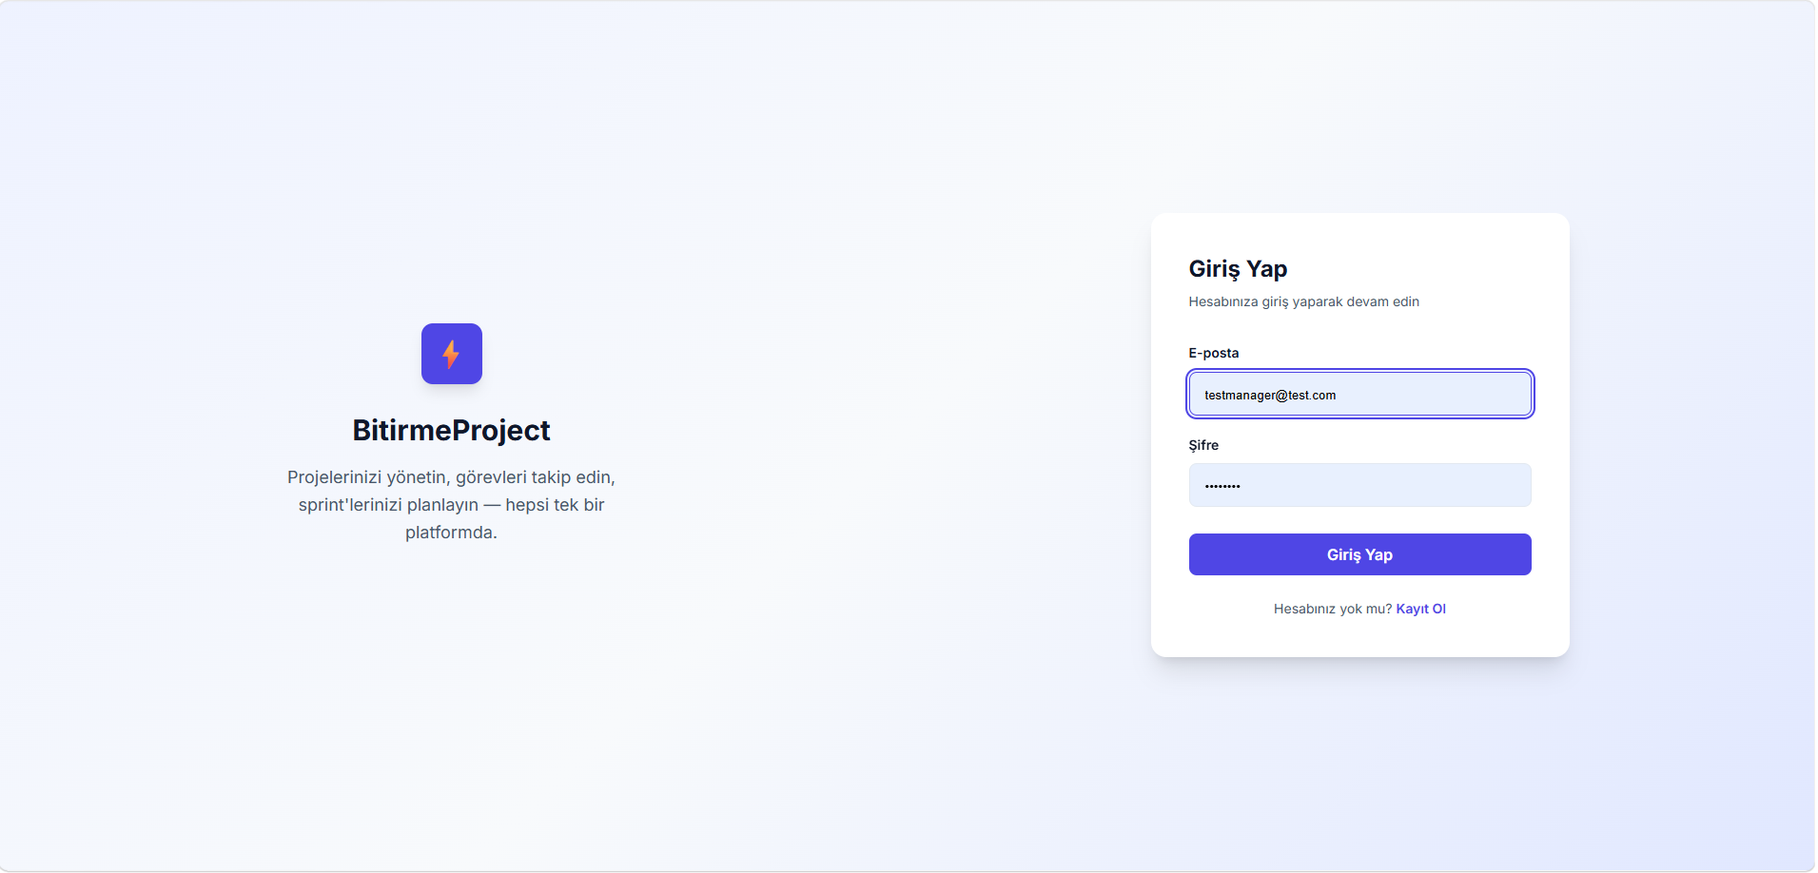

Şekil 4.2. Organizasyon onboarding ve davet akışı
Yeni kullanıcının organizasyon oluşturma veya davet kabul etme adımı MailHog ile birlikte uçtan uca doğrulanmaktadır.
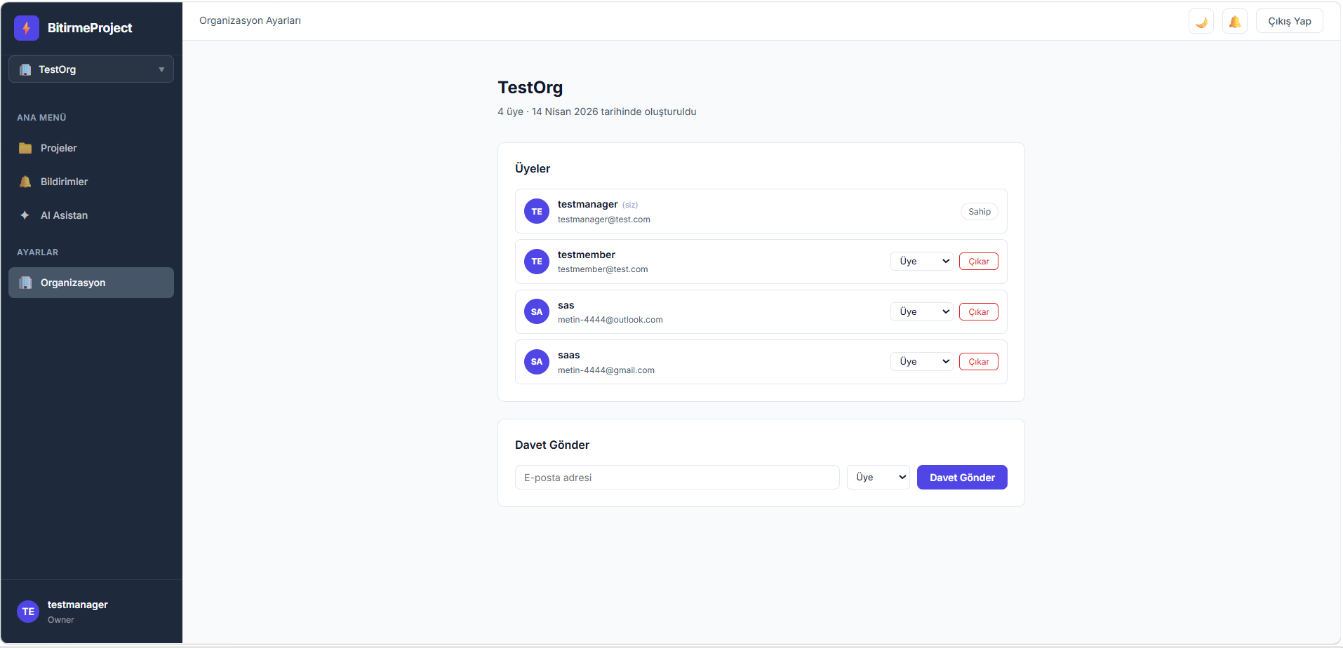
Şekil 4.3. Proje listesi ve oluşturma ekranı
Kullanıcının ait olduğu organizasyondaki projeler listelenmekte; yeni proje oluşturma akışı ProjectService ile gerçekleştirilmektedir.
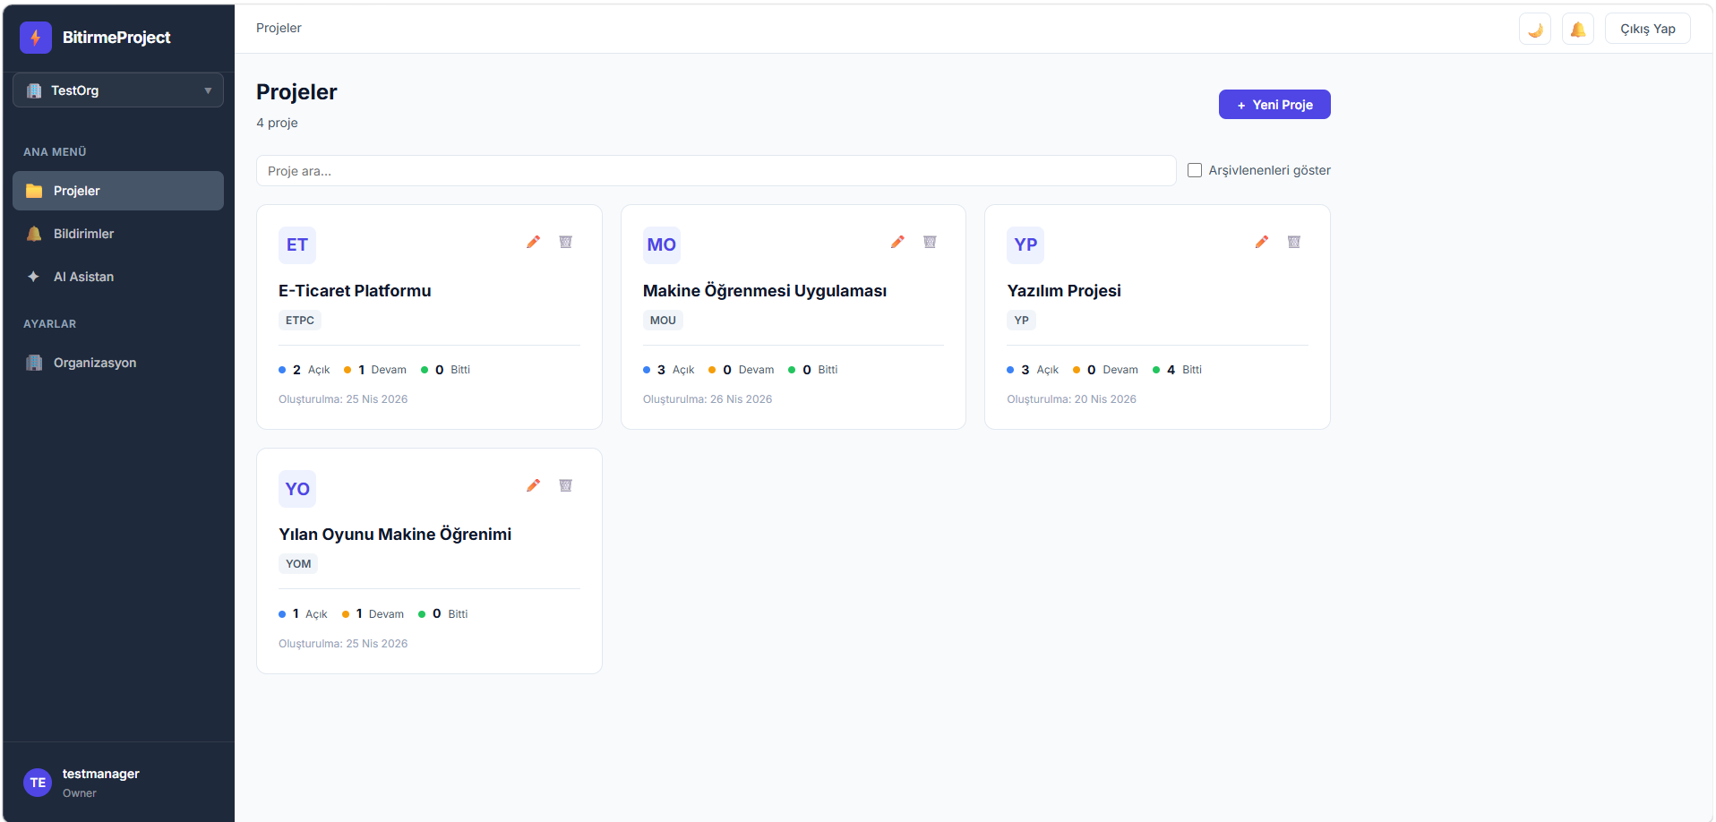

Şekil 4.4. Sprint planlama ve takip ekranı
Aktif ve tamamlanmış sprintler, sprint-issue ilişkisi ve süre takibi SprintService üzerinde yönetilmektedir.
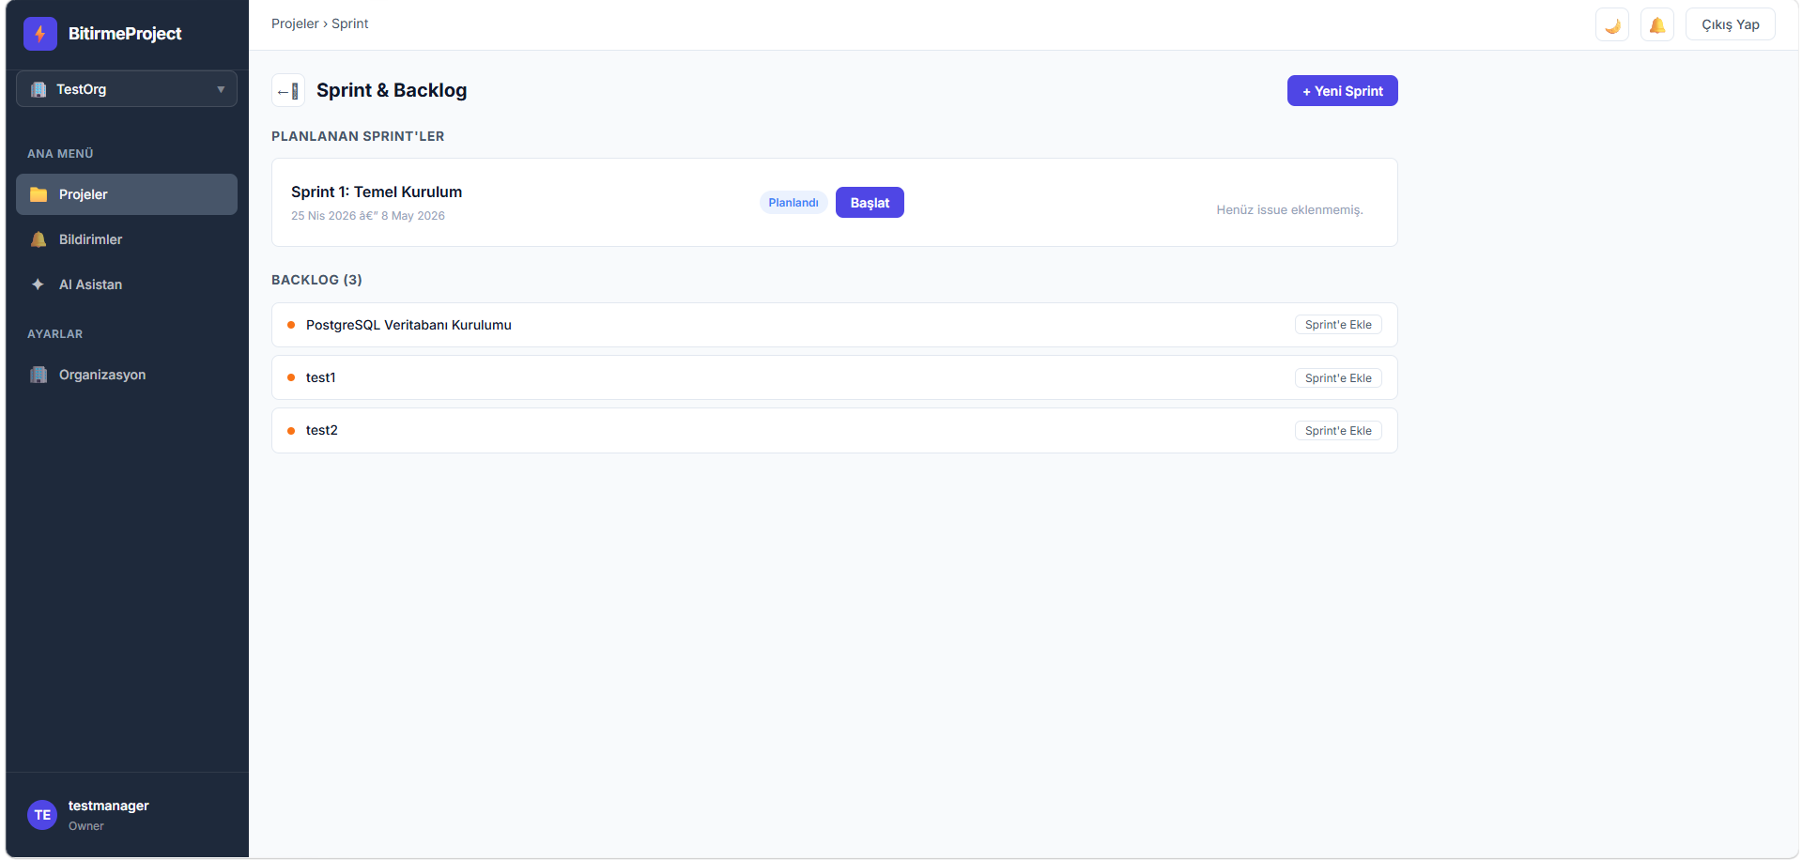
Şekil 4.5. Kanban görünümlü issue panosu
Issue'lar Open/InProgress/Done sütunları arasında sürüklenip bırakılarak hareket ettirilmekte ve her hareket SignalR ile diğer kullanıcılara da yansıtılmaktadır.
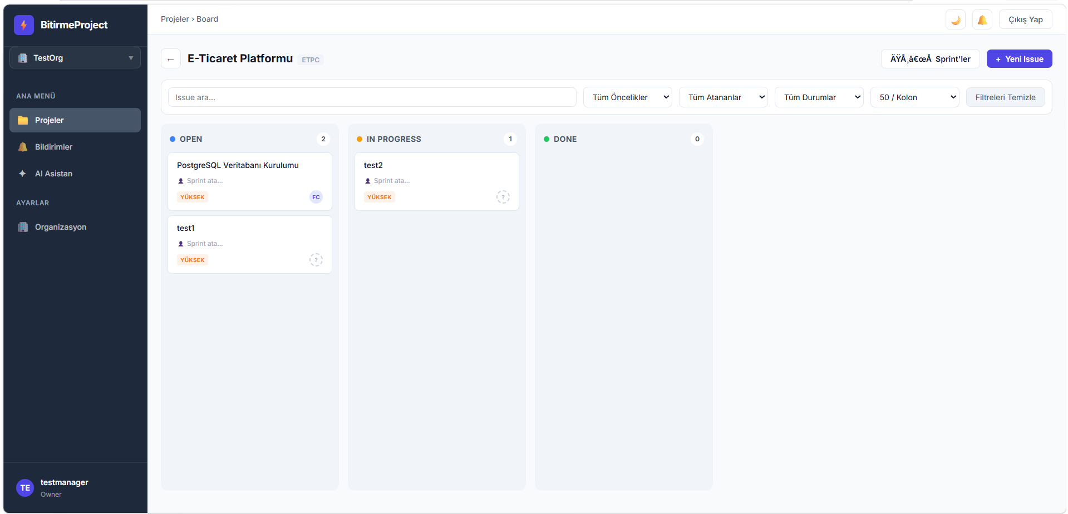

Şekil 4.6. Issue detay paneli ve AI zenginleştirme
Issue detayında AiService.enrich-issue uç noktası ile başlık ve açıklama otomatik olarak zenginleştirilebilmektedir.
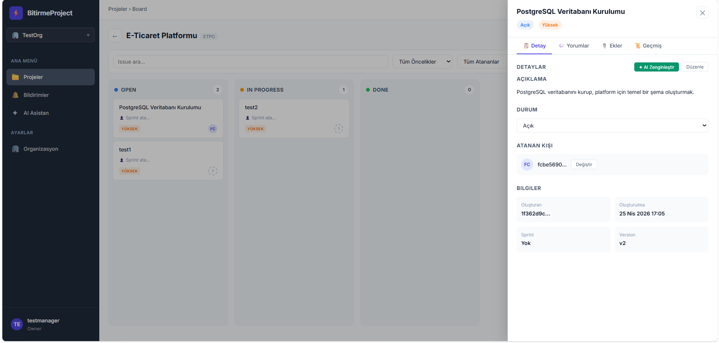
Şekil 4.7. AI Asistan — yeni proje taslağı (scaffold) ekranı
Kullanıcı serbest metin girer; sistem proje + sprintler + issuelar şeklinde bir taslak üretir, kullanıcı onayladığında ilgili kayıtlar veri tabanlarına yazılır.
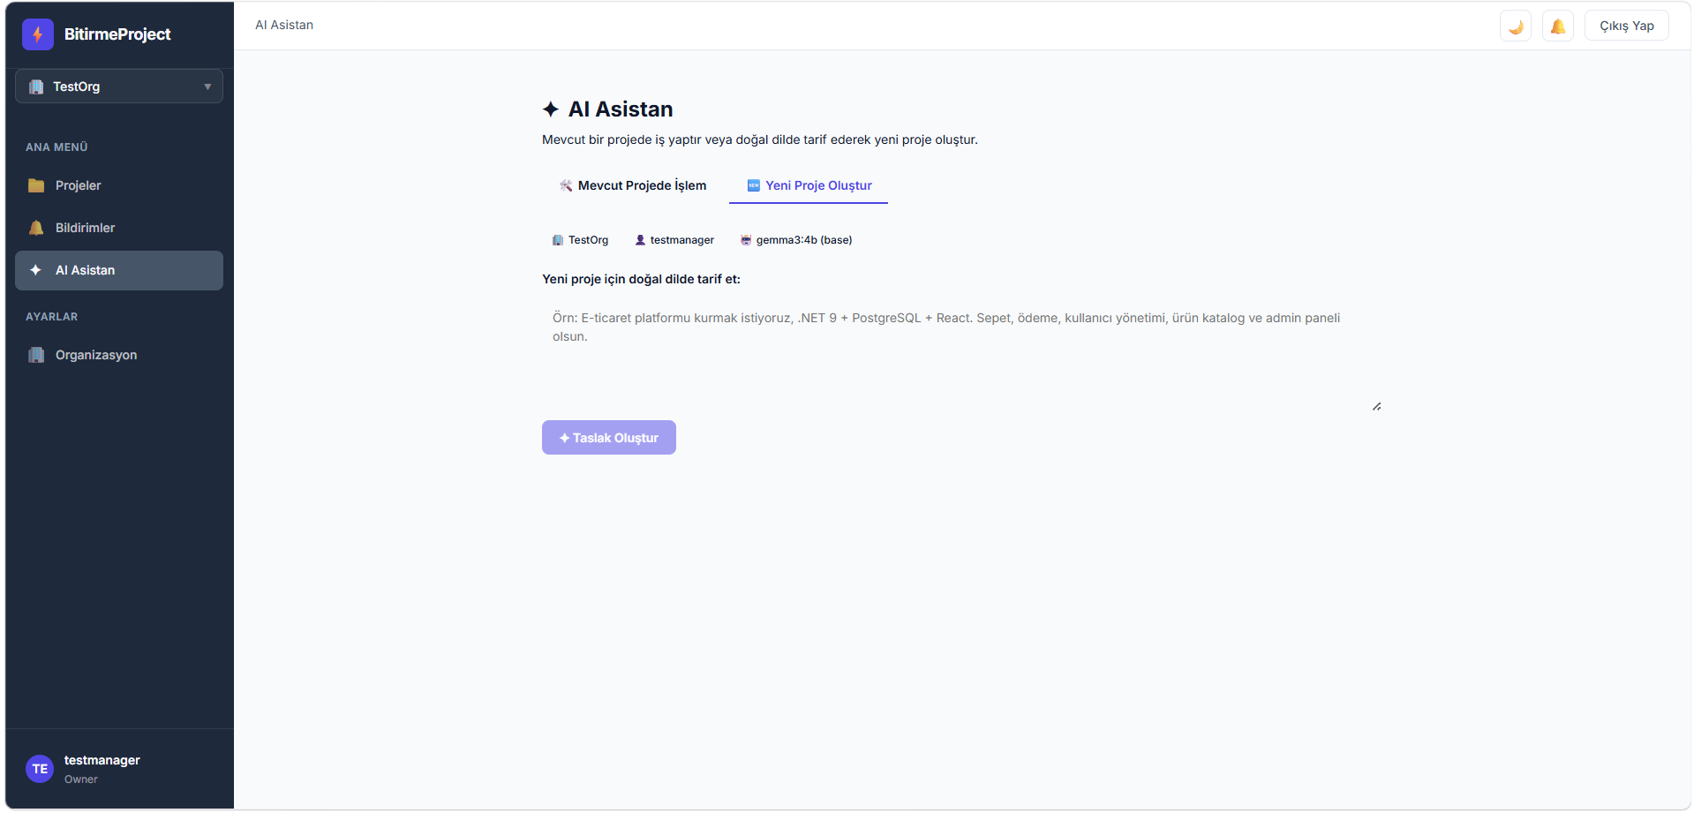

Şekil 4.8. AI Asistan — araç çağıran asistan (agent) ekranı
Mevcut projede çalışan asistan, beş aracı çağırarak issue/sprint oluşturma, ekleme ve listeleme işlemlerini doğal dil ile yapabilmektedir. Tool çağrıları ve sonuçları kullanıcıya akordeonla gösterilmektedir.
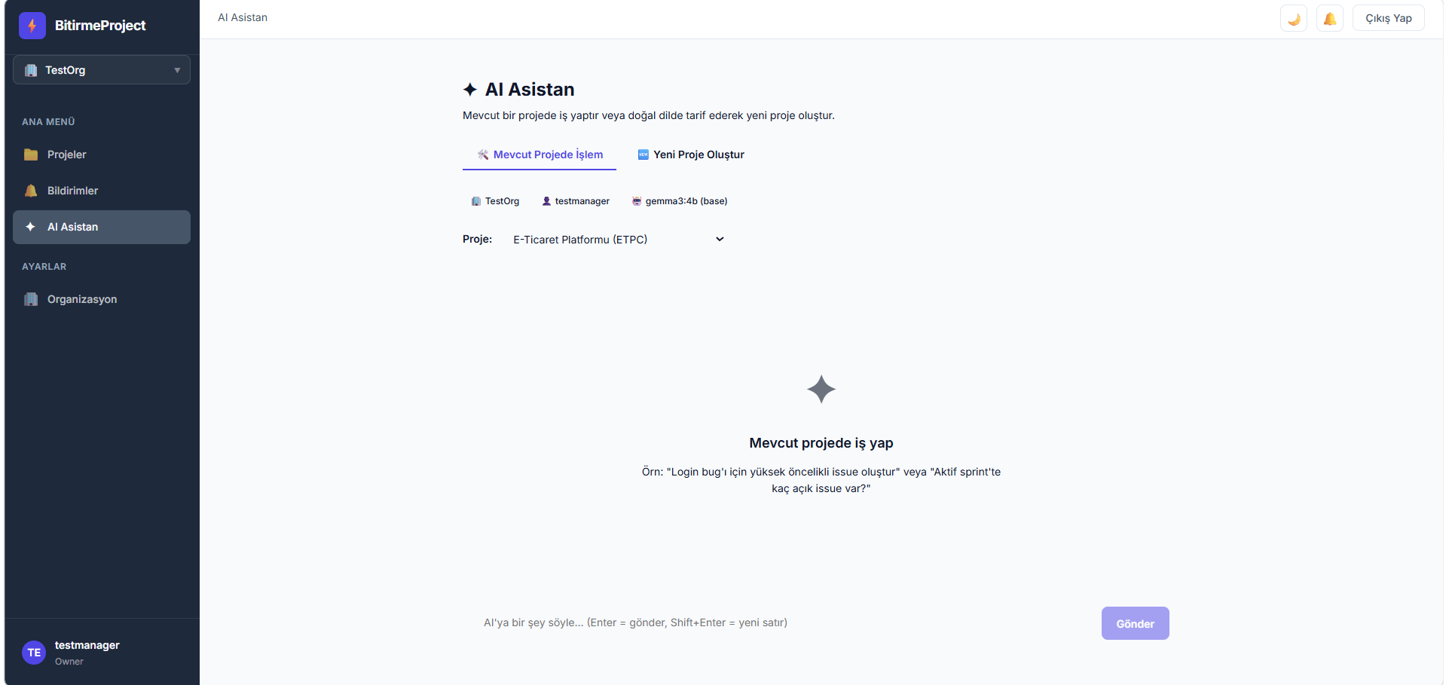

Şekil 4.9. Docker servislerinin çalışır durumu
docker compose ps çıktısı, on dört civarındaki servisin sağlıklı şekilde ayakta olduğunu göstermektedir.
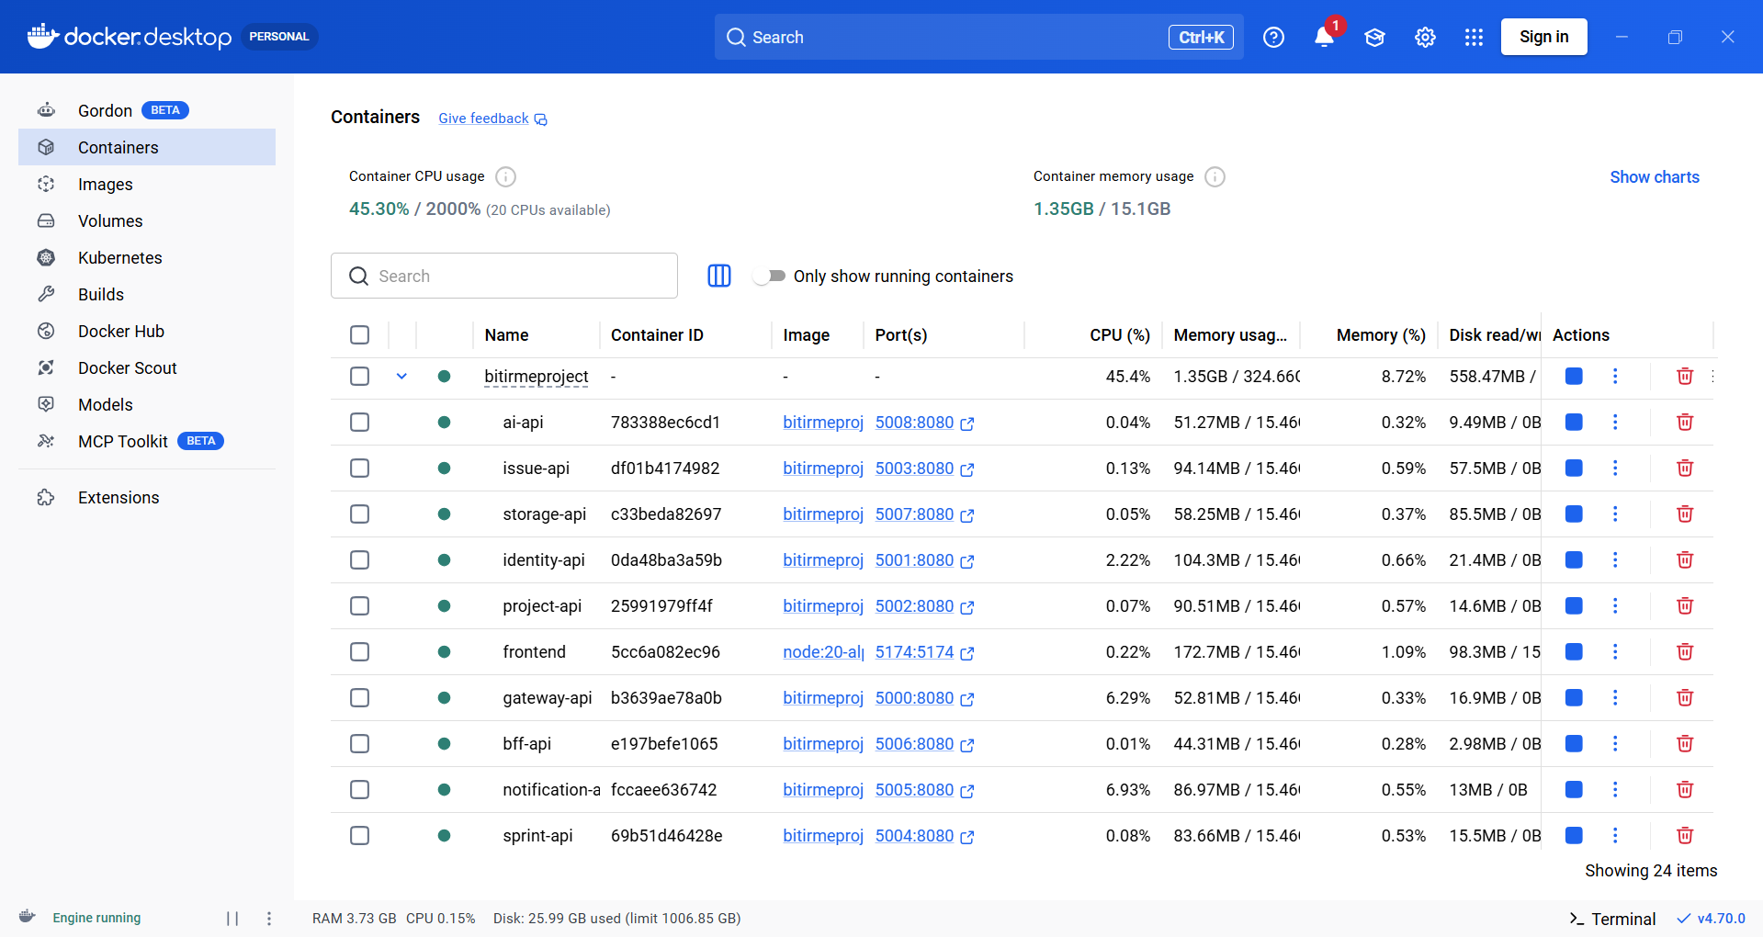

Şekil 4.10. Seq üzerinden toplanan log akışı
Servisler tarafından üretilen yapılandırılmış loglar Seq üzerinde tek bir noktadan izlenebilmektedir.
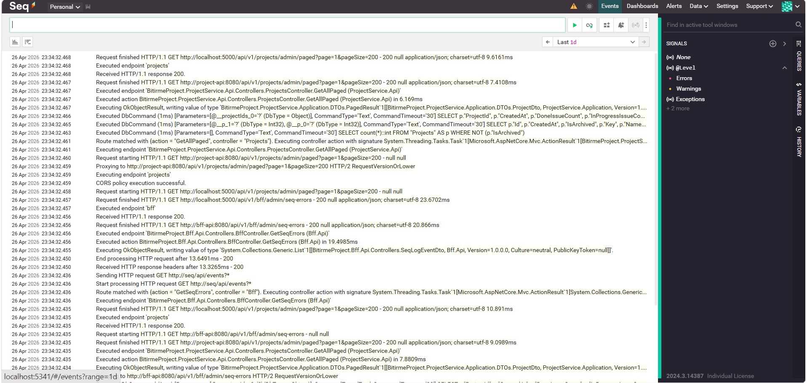

Şekil 4.11. RabbitMQ kuyruk yönetim ekranı
Outbox tabanlı yayın sonrası ilgili kuyruklarda mesaj birikimi ve tüketim hızları gözlemlenebilmektedir.
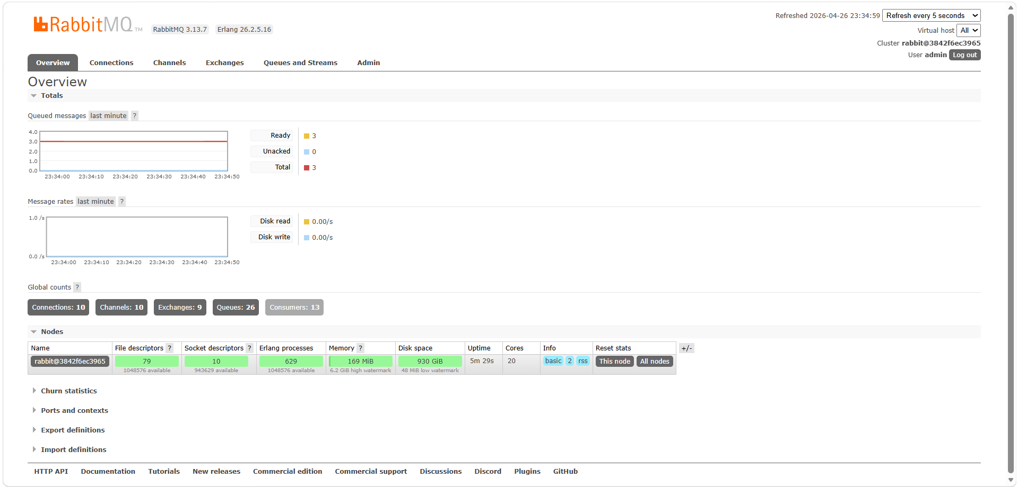

5. FİNALE KADAR PLANLANAN GELİŞTİRMELER VE EKSİKLER

5.1. Bu aşamada tamamlanan temel işlevler
Ara rapor tarihine kadar kullanıcı kayıt/giriş, JWT tabanlı kimlik doğrulama, organizasyon yönetimi ve davet akışı, proje/sprint/issue CRUD işlemleri, Kanban panosu, dosya eki yükleme, SignalR tabanlı gerçek zamanlı bildirimler ve yedi farklı yapay zeka uç noktası geliştirilmiş durumdadır. Ayrıca araç çağıran asistan (agent), AI Asistan sayfası altında scaffold ve agent modlarıyla birlikte kullanıcıya açılmıştır. İnce ayar hattının altyapısı (veri toplama, eğitim hazırlık, eval runner, deploy Modelfile) kurulmuş; sentetik veri üretimi devam etmektedir.

5.2. Henüz tamamlanmamış veya güçlendirilmesi gereken noktalar
Buna karşılık bazı başlıklar henüz bitmiş değildir. İlk olarak Faz 1 kapsamındaki sentetik veri üretimi yaklaşık dokuz yüz hedefli olup ara rapor tarihinde yaklaşık dört yüz örneğe ulaşılmıştır; eğitime geçilebilmesi için veri üretiminin tamamlanması gerekmektedir. İkinci olarak, üretilen verilerle Colab üzerinde LoRA eğitimi henüz yapılmamıştır; eğitimin ardından elde edilecek adapter ile Ollama üzerinde bp-agent modeli oluşturulacaktır.
Üçüncü olarak, base gemma3:4b modelinin agent senaryolarındaki zayıflıkları (eksik kapanan süslü parantez, markdown fence sarması, final cevap üretmek yerine aynı tool'u tekrar çağırma) ince ayar ile düzeltilmesi beklenen davranışlardır. Toleranslı parser ile palyatif çözüm sağlanmış olmakla birlikte, fine-tune sonrası çok-adımlı senaryoların kararlılığının ölçülmesi ve raporlanması gerekmektedir. Dördüncü olarak, Redis önbellek katmanı altyapı olarak hazır durumdadır ancak henüz aktif kullanım yoktur; sıkça okunan listelerde önbellekleme ileri fazda planlanmıştır.
Ayrıca arayüz tarafında raporlama, filtreleme ve dışa aktarma gibi kullanıcı deneyimi geliştirmeleri, admin panelinde organizasyon istatistikleri sekmesi ve daha kapsamlı yetkilendirme testleri planlanan iyileştirmeler arasındadır. Bazı authorization açıklarına karşılık denormalize OrganizationId ile fast-fail kontrolü eklenmiş olmakla birlikte, kapsamlı sızma testi henüz yapılmamıştır.

5.3. Finale kadar planlanan somut adımlar
Final rapora kadar öncelikli olarak Faz 1 sentetik veri üretiminin tamamlanması, Colab üzerinde LoRA eğitiminin gerçekleştirilmesi, ortaya çıkan adapter ile bp-agent modelinin oluşturulması ve Ollama:UseFinetuned bayrağının açılması ile üretim ortamına geçirilmesi hedeflenmektedir. Bu adımdan sonra eval runner üzerinden base ve fine-tuned modellerin yan yana ölçülmesi, ortaya çıkan kazançların docs/ai-finetune-eval-v1.md dosyasındaki şablona yansıtılması planlanmaktadır.
Bunun yanında Redis tabanlı önbelleklemenin sıkça okunan uçlarda (proje listesi, sprint listesi, issue board) devreye alınması, admin panelinin organizasyon ve sistem istatistikleri sekmeleriyle zenginleştirilmesi, raporlamada PDF/CSV dışa aktarma desteğinin eklenmesi ve kapsamlı yetki testlerinin yapılması hedeflenmektedir. Son olarak proje dokümantasyonunun zenginleştirilmesi ve final rapora daha fazla deneysel çıktı ile karşılaştırmalı yorum eklenmesi planlanmaktadır.

6. SONUÇ VE ÖNERİLER
Bu ara rapor kapsamında geliştirilen platformun önemli bir bölümü somutlaştırılmıştır. Çalışma yalnızca bir fikir aşamasında kalmamış; arayüzü bulunan, on dört civarında servisi Docker üzerinde ayakta tutan, kullanıcı kaydı, organizasyon, davet, proje, sprint ve issue akışlarını uçtan uca çalıştırabilen ve yedi farklı yapay zeka uç noktasını sunan bir yapıya dönüştürülmüştür. Projenin en güçlü yönü, çevik proje yönetimi ile yerel çalışan büyük dil modeli tabanlı asistanı tek çatı altında birleştirmesi ve ince ayar yoluyla alana özgü davranışların kazandırılmasını planlamasıdır.
Ara rapor aşamasındaki mevcut durum umut verici olmakla birlikte, finale kadar Faz 1 veri üretiminin tamamlanması, ince ayarlı modelin üretim ortamına entegre edilmesi ve kullanıcı deneyiminin olgunlaştırılması gerekmektedir. Özellikle agent senaryolarında fine-tune sonrası davranış kazançlarının ölçülmesi ve karşılaştırmalı olarak raporlanması, projenin akademik ve uygulamalı katkısını belirgin biçimde artıracaktır.

7. KAYNAKLAR
[1]. Scrum.org, "What is Scrum?", https://www.scrum.org/resources/what-is-scrum.
[2]. Atlassian, "Agile project management", https://www.atlassian.com/agile/project-management.
[3]. M. Fowler, "Microservices", https://martinfowler.com/articles/microservices.html.
[4]. RabbitMQ, "RabbitMQ documentation", https://www.rabbitmq.com/documentation.html.
[5]. T. Brown et al., "Language Models are Few-Shot Learners", NeurIPS, 2020.
[6]. Meta AI, "Llama 3 model card", https://ai.meta.com/llama/.
[7]. Ollama, "Ollama documentation", https://ollama.com/.
[8]. E. Hu et al., "LoRA: Low-Rank Adaptation of Large Language Models", ICLR, 2022.
[9]. OpenAI, "Function calling and tool use", https://platform.openai.com/docs/guides/function-calling.
[10]. Microsoft, "ASP.NET Core documentation", https://learn.microsoft.com/en-us/aspnet/core/.
[11]. Microsoft, "SignalR documentation", https://learn.microsoft.com/en-us/aspnet/core/signalr/.
[12]. PostgreSQL Global Development Group, "PostgreSQL documentation", https://www.postgresql.org/docs/.
[13]. Docker, "Docker Compose documentation", https://docs.docker.com/compose/.

8. EKLER

8.1. Proje yapısı
Proje yapısı incelendiğinde sistemin .NET 8/9 ve C# tabanlı sekiz ana servis bileşeni üzerine kurulduğu görülmektedir: IdentityService, ProjectService, SprintService, IssueService, NotificationService, StorageService, AiService ve Bff/Gateway. Servisler ASP.NET Core Web API yaklaşımıyla geliştirilmiş olup her biri Clean Architecture benzeri bir katman ayrımına sahiptir (Domain, Application, Infrastructure, Api). Veritabanı erişimi Entity Framework Core ve Npgsql üzerinden yapılmakta; veri modelleri her servis için ayrı bir PostgreSQL şemasında saklanmaktadır.
Servisler arası asenkron iletişim için RabbitMQ ve Outbox deseni kullanılmıştır. NotificationService gelen olayları tüketerek SignalR üzerinden frontend'e gerçek zamanlı bildirim göndermektedir. Frontend tarafında React, TypeScript ve Vite kullanılmış; durum yönetimi için React Query, stil için Tailwind CSS tercih edilmiştir.
Yapay zeka katmanında yerel çalışan Ollama altyapısı kullanılmış; metinsel görevler için gemma3:4b modeli temel alınmıştır. tools/ai_data_collector altında Groq ve Gemini sağlayıcılarıyla sentetik veri üretim hattı, tools/ai-finetune altında eğitim hazırlık adımları, tools/ai_eval altında ise değerlendirme runner'ı bulunmaktadır. tests/AiEvalDataset altında ise altmış civarında elle hazırlanmış altın (golden) örnek tutulmakta, bu set yalnızca eval amacıyla kullanılmaktadır. Tüm bu bileşenler Docker Compose tabanlı konteyner mimarisi içinde birlikte çalışacak şekilde yapılandırılmıştır.

EK-1. Proje klasör yapısı

9. ÖZGEÇMİŞ
Soyadı, adı : KARYAĞDI, Metin
Uyruğu : T.C.
Bölümü : Bilgisayar Mühendisliği
Öğrenci numarası : 222201346
Çalışma alanı : .NET tabanlı mikroservis mimarisi, çevik proje yönetim sistemleri, yerel çalışan büyük dil modelleri ve LoRA tabanlı ince ayar

